YM-2201单晶硅差压变送器

# 产品描述

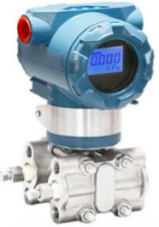该差压变送器选用单晶硅式压力传感器，经过高可靠性的放大电路及精密温度补偿，将被测介质的差压转换成标准电信号，并显示数值。高质量的传感器及完善的装配工艺确保了该产品的优异质量和最佳性能。产品两个压力接口为螺纹连接，可直接安装在测量管道上或通过引压管连接。该产品各种参数均可订制，能够最大限度的满足客户的需要，广泛应用于过程控制、环保、水处理、暖通等领域的差压、液位、流量测控等。

# 产品特点

· 高性价比、稳定性、灵敏度高

· 抗冲击，抗震动，抗干扰能力强

· 量程范围宽，安装方便

· **高静压**、过载保护

· 测量差压值

# 产品应用

金属电容差压变送器

YM-2201

过滤控制系统

石化、环保 设备配套、流量

冶金 过程检测与控制

# 技术参数

量程范围: 0KPa～10KPa…10MPa

压力方式: 表压、差压

测量介质: 与304/316不锈钢兼容的各种液体、气体或蒸汽

供电电源: 12V-36VDC 5DC

输出信号: 4～20mA，RS485，hart

适应温度: -20～80℃（介质）

综合精度: ±0.5％FS 0.075%

零点温度漂移: ≤±0.2％FS

灵敏度温度漂移: ≤±0.2％FS

补偿温度: 0～70℃

防护等级: IP65

过载能力: 200％FS

稳定性: ±0.1％FS／年（典型） ±0.2％FS／年（最大）

# 外形结构（单位: mm）

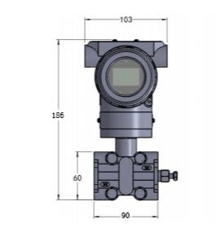

# 产品选型

# 产品型号: YM-2201

量程范围: 注明实际量程

静压： J1 4MPa J2 10MPa

供电电源: V1 12-36V

输出信号: S1 4-20mA S2 RS485

S4 4-20mA+HART

SX 用户指定

精度: A1 0.5%

A2 0.3%

A3 0.1% （单晶硅）

A4 0.075% （单晶硅）

螺纹类型: L1 M20*1.5 L2 1/4NPT内螺纹

L3 其它

附加功能: F1 抗变频器干扰

F2 用户指定

F3 管装平支架

F4 直径14焊接帽